Masson三种染色试剂盒产品说明书
一、产品编号：
SBT10002

二、包装清单
产品编号 | 产品名称 | 包装规格
SBT10002-01 | Masson染色A液 | 5ml
SBT10002-02 | Masson染色B液 | 5ml
SBT10002-03 | Masson染色C液 | 5ml
SBT10003-04 | Masson染色D液 | 5ml
SBT10003-05 | Masson染色E液 | 5ml
 | 说明书 | 一份

三、产品特点
胶原纤维是人体中的结缔组织的主要成分，分布在全身的各个部位，组成胶原纤维的主要成分是胶原蛋白。新鲜时呈白色，故一般称为白色纤维。当有病变时这些纤维可发生变形，常出现的就是胶原纤维的坏死，胶原纤维在稀酸里可发生膨胀，变成胶样物。它们能被酸性染料染成深浅不一的粉红色，这些往往跟淀粉样物难以区别。

四、应用范围
临床应用：
1、如纤维瘤（肉瘤），平滑肌、横纹肌瘤（肉瘤），神经纤维瘤（肉瘤）、恶性纤维组织细胞瘤等，由于都含有大量的纤维，HE染色均为红色。应用Masson氏染色法，可将胶原纤维染色蓝色或绿色，肌源性组织被染为红色。
2、应用与其他慢性炎症的区别。
如慢性阑尾炎，疤痕愈合时，纤维愈复病灶可被染为鲜红色或蓝绿色，SARS病患者愈合后有的肺部可出现疤痕，粘连，此时可显示蓝色或绿色。
适用范围：适用于胶原纤维染色，尤其适用于纵横神经束染色。

五、保存条件
4℃保存，12个月。

六、结果参考
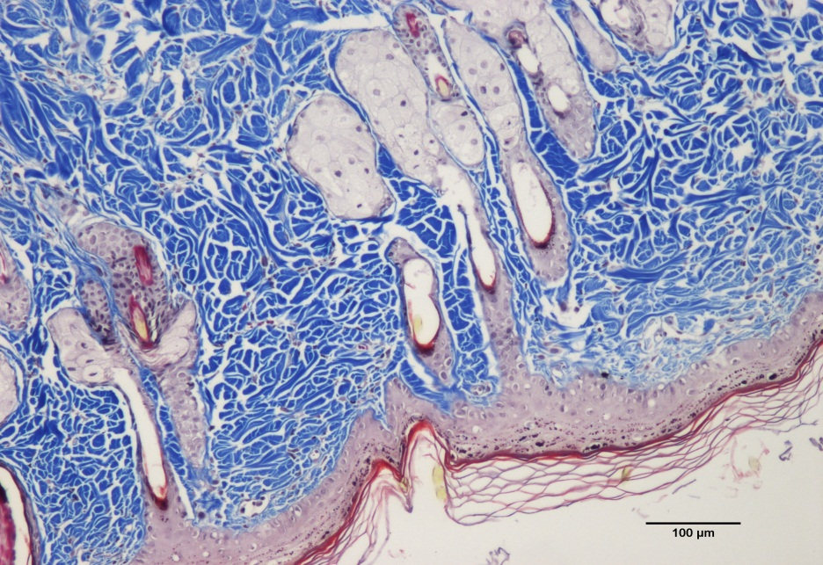

胶原纤维、粘液、软骨呈蓝色，肌纤维、纤维素和红细胞呈红色，细胞核呈蓝黑色。

